附件1：

日常保洁和生活垃圾清运服务需求

**一、项目名称：**日常保洁（含卫生间纸品）和生活垃圾清运服务

**二、需求项目信息：**

（一）智慧家园：位于宝龙科技城核心片区，研发办公空间约14.7万㎡，轻型厂房约4.4万㎡，商业配套空间2.2万㎡，人才公寓240套，总建筑面积约30万㎡。

（二）宝龙智造园：位于龙岗区宝龙街道宝同路与新能源一路交叉口，总建筑面积约21.3万㎡，其中厂房约13.2万㎡、宿舍约3.3万㎡、商业2,900㎡、食堂2,300㎡、办公综合楼3,750㎡。

(三)平湖创科大厦：位于深圳市龙岗区平湖街道惠夏路1号平湖创科大厦，由1栋建筑组成，总建筑面积共计45559.24㎡（包括研发办公楼24460.57㎡、配套商业面积1582.91㎡、宿舍面积2344.64㎡）。

（四）海科兴：位于深圳市坪山区中心片区，坪山街道宝山路16号占位坪山中心片区，总建筑面积:约42.24万㎡，属于完整的产业综合体业态，涵盖高标准厂房、研发办公、公寓及商业配套。

（五）工业软件园：位于深圳市龙岗区坂田街道坂李大道与坂澜大道交会处以北，由2栋建筑组成（其中1栋分为A、B、C、D、E座），总建筑面积共计260587.88㎡（包括研发办公面积140631㎡、配套商业面积5600㎡、配套食堂面积10700㎡、宿舍面积25150㎡）。

**三、服务内容及要求：**

（一）服务内容

1.日常保洁服务（含卫生间纸品）：包含但不限于项目红线范围内的公共区域(含低位墙面、玻璃、公共设施、公共通道走廊及门窗、消防楼梯、楼梯扶手等)的保洁，楼内公用部分(会议室、活动室、信报箱等)的保洁，物业管理处办公室的保洁，公共区域消防设施、公共洗手间，地下车场保洁，绿化带及草坪中果皮、纸屑、塑料、落叶等各种垃圾的清洁(不含绿化养护修剪时产生的绿化垃圾)，洗手间简单疏通(不含化粪池、隔油池清理，复杂的下水道疏通，保持其通畅、无溢出)。

2.生活垃圾清运服务：由乙方自行提供人员为甲方提供服务；乙方派驻为甲方提供服务的人员，与甲方不存在劳动关系。双方的承包方式为由乙方包人工、包垃圾桶、包清运工具及设备、包清运质量、包安全及风险的全承包方式、税金、管理费、安全生产等全包方。

3.清洁用品耗材：智慧家园项目需提供公区洗手间清洁纸品等耗材。

（二）采购需求

**1.日常保洁服务需求：**

（1）智慧家园：需求保洁人员56人；

（2）宝龙智造园：需求保洁人员14人；

（3）平湖创科大厦：需求保洁人员8人；

（4）海科兴：需求保洁人员62人；

（5）工业软件园：需求保洁人员52人。

以上保洁人员工作时间为8小时/天，26天/月，以项目实际需求及实际进场人数进行结算。

**2.生活垃圾清运服务需求：**

（1）智慧家园：25桶/月；

（2）宝龙智造园：20桶/月；

（3）平湖创科大厦：6桶/月；

（4）海科兴：50桶/月；

（5）工业软件园：36桶/月。

以项目实际需求及现场实际配置桶数量进行结算。

**3.清洁用品耗材需求：**智慧家园项目需提供256个公区洗手间清洁纸品等耗材。

**四、报价单位资格条件**

（一）投标人须是在中华人民共和国境内注册的，具有独立承担民事责任能力、合法经营资格的独立法人；分公司或者分支机构需提供总公司业务开展授权证明。

（二）三年内（本项目投标截止日止倒算）在经营活动中没有重大违纪和严重失信记录。（重大违纪记录如吊销许可证、刑事责任、200万元以上的较大数额处罚等，严重失信记录以“信用中国”官网查询为准）

（三）本项目不允许挂靠、转包和分包（投标人无需提供证明材料）。

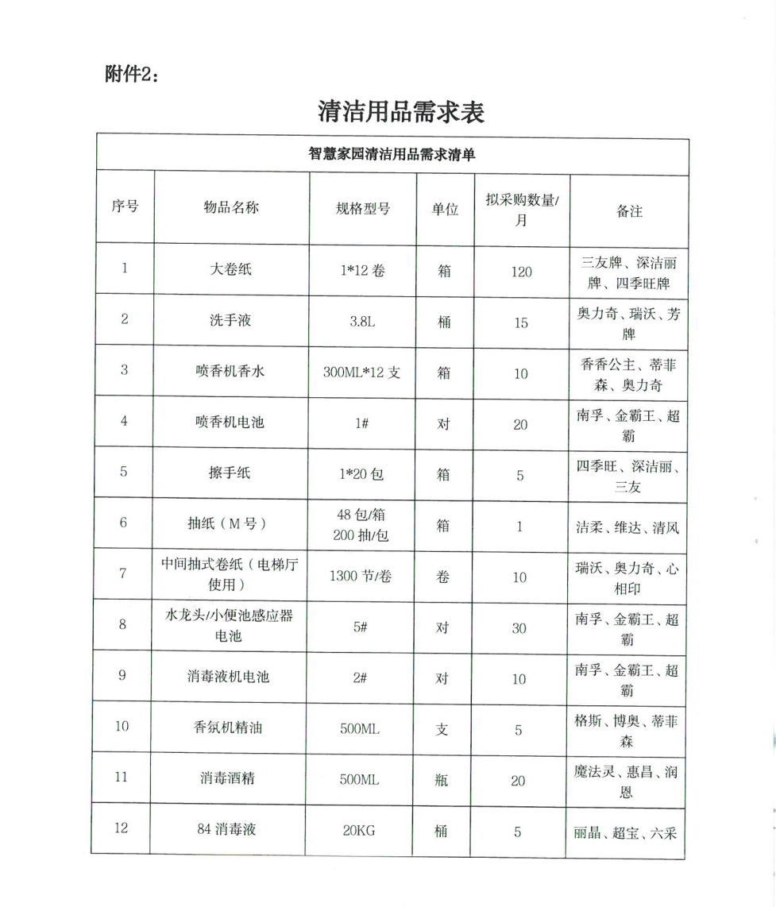附件.智慧家园清洁用品需求表